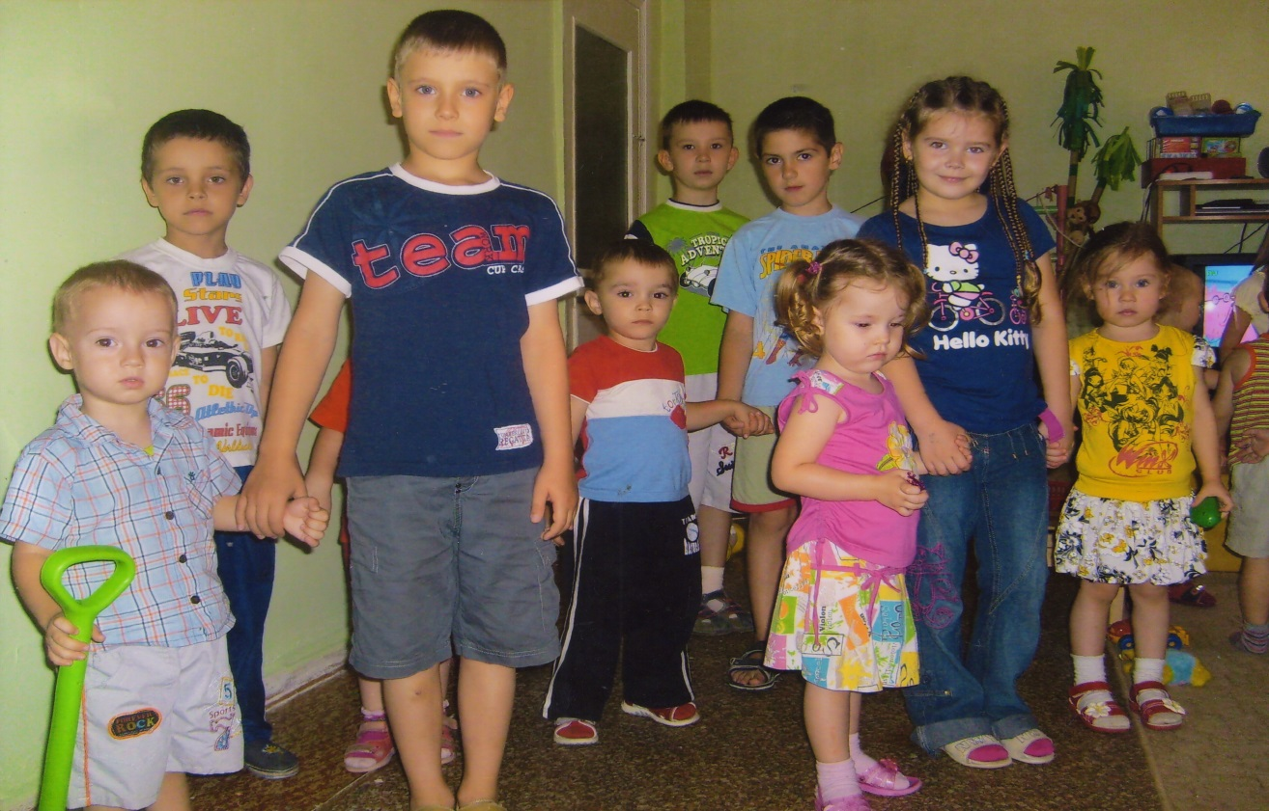

Знакомим малышей! Мы в первый класс, а они в нашу любимую группу.

Пусть привыкают!

**«Союзники!»** ( из опыта работы.)

*Работа педагога-дошкольника с родителями, как единый непрерывный процесс.*

*под девизом «Видеть весь день и ребенка в этом дне »*

В ребенка - дошкольника современные тенденции общества пытаются вложить много и сразу. Психологи, педагоги, ученые своими работами стараются облегчить жизнь маленького растущего человечка и предлагают равномерно распределять его деятельность как физически, так и эмоционально. А для достижения целей - вместе – **семья +ребенок +педагог.**

А если это малыш, да не один, а много?! Я имею в виду группу детского сада. Встает вопрос « Как вовлечь непосредственных воспитателей, в воспитание и образование своего дитя?!» Информационная среда торопит, ежеминутно задавая маленькому человечку новые вопросы, на которые быстро хочется узнать ответ. С первых дней жизни ребенок воспринимает окружающий мир в не зависимости рядом мы или нет.

А нам уже четвертый год. И если семья относилась к воспитанию по принципу «Еще успеется», малыш, не поняв «вчерашнего», уже познает сегодняшнее, нарушая последовательность информации по нарастанию и усложнению, что обязательно сказывается на нравственном, эмоциональном и даже физическом развитии дорогого нами человечка.

И, конечно же, как для нас педагогов - дошкольников, так и для родителей, создание «**союза»** - **семья + ребенок + педагог,**  является одним из трудных, но важнейших направлений в воспитании и образовании будущего поколения.

Но чаще на практике, воспитатель и ребёнок, остаются один на один в воспитательно-образовательном процессе. Можно конечно и без помощи семьи, через окрики, надрывы, отчаяния воспитателя и детей прийти к поставленной цели. Но, это нам с вами надо!?

Все, что происходит с детьми в детском саду - родителей должно интересовать, стремиться быть рядом не только физически, но и духовно.

**Предлагаю как один из вариантов работу с родителями. Беспроигрышный! Попробуйте!**

**С чего начинать?** С подачи ежедневной, доступной, позволяющей помочь, подсказать, научить пап и мам информации, о деятельности ребенка в дошкольном учреждении (что изучали, как обучали, что формировали, как это сделать дома).

Взрослые обязаны знать, что формирование таких качеств как - организованность, усидчивость, умение слышать и слушать, следить за своими принадлежностями, выполнять поручения, быть коммуникабельным - это **ПЕРВЫЙ** и **ГЛАВНЫЙ ЭТАП** в воспитании и образовании будущего школьника.

«С семью пядями во лбу», но достающему двадцать минут ручку из портфеля, рассеянному и неорганизованному ребенку, с каждым днем тяжелее будет понимать учителя. И, задача педагога-дошкольника, вовремя донести серьезность этого дошкольного этапа до каждой семьи.

Родители умиляются, восторгаются от продуктивной деятельности своего чада.

**С этого и начнем!**

В развивающей среде группы нужна точка, акцент, который будет фиксировать достижения каждого ребенка. И такая точка появилась, так и называется «Точка удивления!» Это действительно удивительное место, которое показывает, рассказывает, дает полную информацию о прожитом дне детей и сотрудников детского сада.

Обычно работы по ИЗО творчеству: рисованию, лепке, аппликации, конструированию, оригами - выставляются на аудиторию. И всё. Дальнейшая информация о проделанной работе и отношения к ней самого ребенка, зависит от: заинтересованности родителей; от умения педагога вести беседу в нужном русле; от настроения самого педагога.

Как же сделать так, чтобы мамы и папы интересовались, а воспитатель постоянно чувствовал ответственность за свою работу.

**Ответ найден!**

1) Труд детей - представляется как очередное **достижение**. Даже в

самой неудачной работе есть плюсы. ОН – организовался, приложил усилия. Приступил - переступил через свое «не хочу», «не могу» и, незаметно для себя подошел к пониманию « надо ».

С моральной точки зрения - сделал попытку управлять своим

поведением, с творческой - «надо» вылилось в не удачу (информация к размышлению).

2) На «Точке удивления» появляется **записка-Всезнайка**, отражающая интересные моменты дня по всем видам деятельности: образовательной, совместной, самостоятельной.

Например: информация к игровому занятию по изотворчеству, рисование.

«Мамочка и папочка сегодня, 15 мая 2017 г. Я рисовал красками…

**Вид деятельности:** Рисование / гуашью/

**Тема: « Линия танцует»**

**Цель:** Развитие чувства цвета и ритма, раскрепощение рисующей руки.

**Задание:** Свободное проведение линий разного цвета и конструкции

(волнистых, с петлями и их сочетание).

**Обогащение словаря:** волнистый, петля.

**Самостоятельная организация работы:** Самостоятельный выбор цвета краски, выставляются все, даже те, название которых еще не знают. (Появляется возможность сравнить последние результаты диагностики, и запланировать коррекционную работу). Учимся организовывать свое рабочее место.

**Нравственная сторона образовательного процесса:** Формирование коммуникативной позиции, умение взаимодействовать со сверстниками (не ссориться во время самостоятельного выбора, контролировать свое поведение.)

**Советуем!** Рассмотреть работы всех детей. Отметить не только свой успех. А неудача хороша тем, что ее всегда можно исправить ВМЕСТЕ, со словами «И я когда то ни чего неумел!» Дома – уголок творчества. Это дает возможность, не зависеть от вашего настроения (подожди, некогда, потом) – творить. Творить сейчас, с приливом нахлынувших чувств, которые требуют мгновенного выплеска.

Большое значение уделяем **самостоятельной деятельности детей,** которая строится на доверии. Слово «Можно» мы произносим редко тогда, когда не знаем как в это играть, (на пример - правила новой дидактической игры, или подвижной игры , которая требует знаний техники безопасности); как пользоваться предметами быта (на пример - умение переносить безопасно стульчик); как правильно организовать свой досуг (на пример - театрализованная деятельность, которая требует накопление знаний и их обязательное применение).

В самостоятельной деятельности, ребенок свободен и искренен со сверстниками, с самим собой, вслух делает умозаключения. Поделиться этими наблюдениями (корректно), еще одна причина вовлечь мам и пап в воспитательно-образовательный процесс.

Например, то же рисование «Линии танцуют»

(На оборотной стороне рисунка)

… Уважаемые родители, ваш ребенок не справился с поставленной задачей педагога... На мой вопрос «Почему он взял только один цвет?» ответил»

… А у меня голубые, волнистые линии! Это же море! Нарисуйте мне рыбку!»

… Вы согласны со мной?

… Конечно же, не соглашайтесь! Ваш Дима проявил индивидуальность, даже рассказал детям, как он отдыхал у бабушки.

**Записка-Всезнайка** рассказывает и о других интересных моментах в жизни группы;

…сегодня были активны на «Развитии речи» Софа, Ира, Стас, а Вика, Женя и Сергей уже научились считать до 5-ти.

Такой прием подталкивает родителей, чьи дети не попали в этот список, задать воспитателю вопрос, «почему…? что делать?»

Как вы думаете, после такой информационной работы с вами мама заговорит?!

**Таким образом, семья видит серьезную, трудоемкую работу педагога с его ребенком и включается в предлагаемый процесс.**

**Следующая подсказка.** Пальчики непослушные, терпение – не знаем, что это такое, а умения и навыки надо приобретать! А если это опять продуктивная деятельность, где сложно не только усвоение знаний и умений, развитие мелкой моторики рук, НО и, самостоятельная организация своего рабочего места (кисточки, клей, салфетки, краски, подставки и т.д.), хоть мы и малыши, но исключать желание сделать самому – нельзя.

Как начать работу…? В группе детей много. В образовательном процессе даже по подгруппам внимание всех не удержать. А надо. Каждый день дорог, растем быстро, впитывая и привыкая к той среде, к тем требованиям, которые ставятся сейчас, а не потом. Здесь главное не ждать, когда малыш превратится в подростка.

**Что делать?**

Применить нестандартный, креативный подход. Если завтра рисование «Цыпленок», то сегодня во второй половине дня, на эту тему в развивающей среде группы все создается для индивидуальной, творческой работы. И, главное - учитывается состояние и настроение ребенка (эмоциональное, физическое), его желание (просто не хочу), а также соблюдение норм САНПИНА.

**«Точка удивления»** (сюрпризный момент), и 3-4 ребенка вовлечены в «продуктивную» деятельностью. Остальные не мешают, большая часть заинтересована тем, что же происходит там, за сказочной ширмой или на ковре-полянке, происходит без них. Педагог детей не принуждает, но интригует.

Образовательный процесс прошел индивидуально, «глаза в глаза», «рука об руку», а вчерашние «слушатели-наблюдатели» уже готовы к завтрашнему образованию.

На следующий день продолжаем игровое занятие по расписанию дня. Приглашаются все желающие, многие из которых – помощники, маленькие но, гордые, за то, что могут уже применить приобретенные умения и знания, и помочь другу. Идет доброжелательный, насыщенный гармонией процесс детей и педагога, что подразумевает объединение двух поколений, ведь Они едины в совместном творении «Давать и Создавать». Не спеша, в спокойной обстановке, без надрыва и нервов взрослого (практики меня поймут), уделяю внимание остальным детям.

Ура! Каждому из 35-ти детей был оказан индивидуальный подход для успешного развития навыков, обучения.

Хочу подчеркнуть: сенсорное воспитание, грамота, художественная литература, развитие речи, конструирование, музыка, физическая культура, ОБЖ и ПДД, морально-нравственные образовательные игры, так же имеют свое **ежедневное** отражение на **«точке удивления**».

З**аписка-Всезнайка** рассказывает самые интересные моменты дня, а их всегда в достатке:

… сегодня на физкультуре, мы закрепляли умение взойти на мостик и сойти с него. Развивали внимание и ориентировку в пространстве.

Все со сложнейшим заданием – справились!

… в игре «Кот и мышки» уже не наталкиваемся друг на друга! Умницы !

… а я могу назвать соседей цифры «два»! (Анечка)

… мы умеем находить первый звук в словах! Мамы и папы, процесс пошел!

Для большей продуктивности **«семья + ребенок + педагог»,** уже более 20-ти лет ставлю цель и работаю в направлении **«Морально-нравственное**  **воспитание детей дошкольного возраста**». И первая нравственна беседа, для молодых семей «Что такое хорошо, а что такое плохо», проходит без назиданий и морали, на что практически не реагируют современные родители.

**Продолжаем закреплять интерес мам и пап и повышать их квалификацию в воспитании любимого чада**.

* Появились короткие статьи из жизни групп « На кончиках пальцев, развитие нашего мозга», «Маленького роста ребенок должен прыгать только…вверх» Статьи с такими оглавлениями обязательно заинтригуют родителей.
* Выборки философов о воспитании не только детей, но и взрослых. Знаменитые высказывания, например, полководцев «Мудрое приказание, ведет к разумному исполнению. (Багратион), «Воспитание это насилие или корректировка?! (восточная философия).
* «ПАПКА – ПАПИНА» информация (на пример) на тему « У меня растет сынишка!»
* «ПАПКА – ОБУЧАЛКА» где собран пройденный материал по образовательному процессу. Что позволяет родителям, чьи дети не посещали детский сад, увидеть по дням, чем был занят наш маленький коллектив и! Правильно, не нарушая методов подачи, обучить своего ребенка.
* «ПАПКА – ПОДСКАЗКА»

Раскроем одну из папок. В «ПАПКЕ-ПОДСКАЗКЕ» такие темы…

**1 - «Я учусь играть»**

Ваш ребенок уже включает в свои игры взаимоотношения папы и мамы, обстановку мира в котором он живет. ВЫ - первая ступень на пути

морально - нравственного воспитания своего любимого дитя. Уважайте

мировосприятие вашего будущего гения, помощника, вашей надежды! Думайте о своих поступках, ведь он в «них» играет.

**2** - «**Вспоминаем вместе»**

Для родителей рисунки «чертежи-подсказки» С их помощью можно вспомнить и по частям показать ребенку, с чего начинать рисовать дерево; как лепить животных; что можно сделать из шишки.

**3 - «Не упустите возможность»**

Разработанное (с согласием семьи), по всем видам деятельности, психолого-педагогическое обследование, дает каждому родителю в доступной, развернутой форме, отслеживать развитие своего ребенка, (индивидуальные карты развития) со 2-й мл. группы по подготовительную.

Под девизом: **«Психолого-педагогическое обследование – подсказка,**

**не утверждение и тем более не упрек».**

Зачем?

Виден рост. Дается возможность вовремя обратить внимание на минусы и зафиксировать плюсы для дальнейшего их развития.

И в конце учебного года подводим итог наших с семьей достижений. Через театрализованную деятельность, как один из методов. Ставим спектакль под большим названием:

**«Просто! Без причины, захотели мы, сделать еще праздник,**

**для мамы и весны!»**

Метод показывающий, на каком уровне находятся: ответственность, организованность, понимание семьи и педагога в воспитательно-образовательном процессе.

Насилия и принуждения в репетициях НЕ было. Сценки, стихи, танцы и песни были включены в игровую и совместную деятельность детей и педагогов. Материал подавался в «разброс» и, при постановке спектакля оставалось закрепить порядок в действиях.

С нескрываемым интересом мамы и папы ждали результат, принимая самое активное участие в подготовке к спектаклю (оформление cцены, обсуждение костюмов), искренне переживая и сомневаясь в успехе… «Что можно сделать их, еще маленький ребенком?» А дети непросто участвовали в спектакле, а понимали, что делают и, для кого показываю.

ЭТО НАДО ВИДЕТЬ !

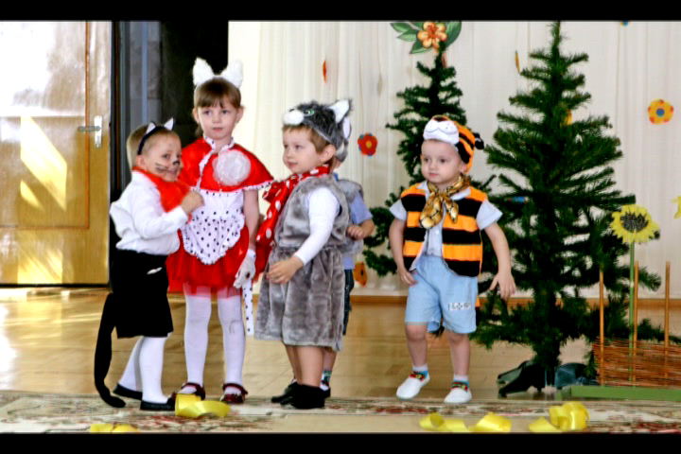

- Ой! А это не котенок!? Это рыженький тигренок! Та наверно заблудился!?

- Нет ! Я… у мамы отпросился!

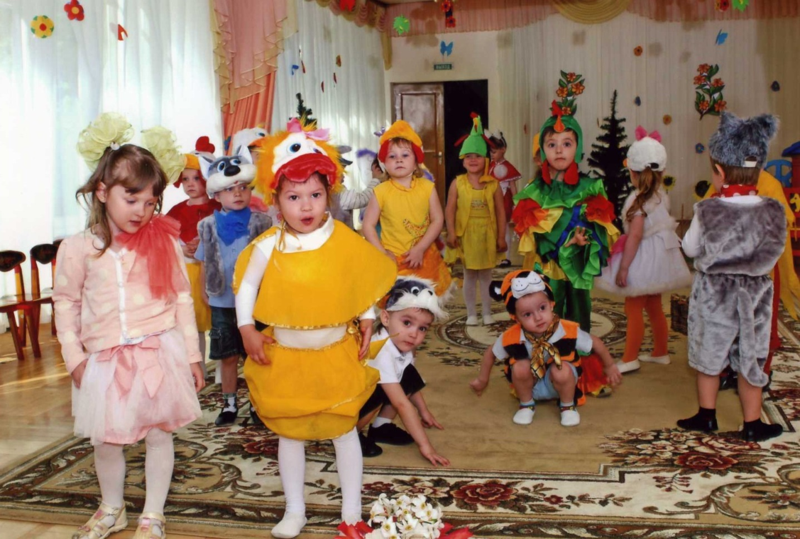

Самые лучшие дети на свете!

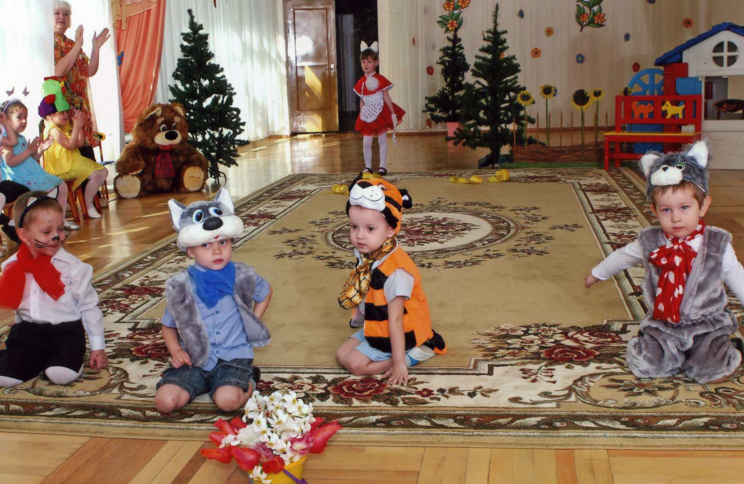

…Эй! Котята! Выходите! Маме танец покажите!

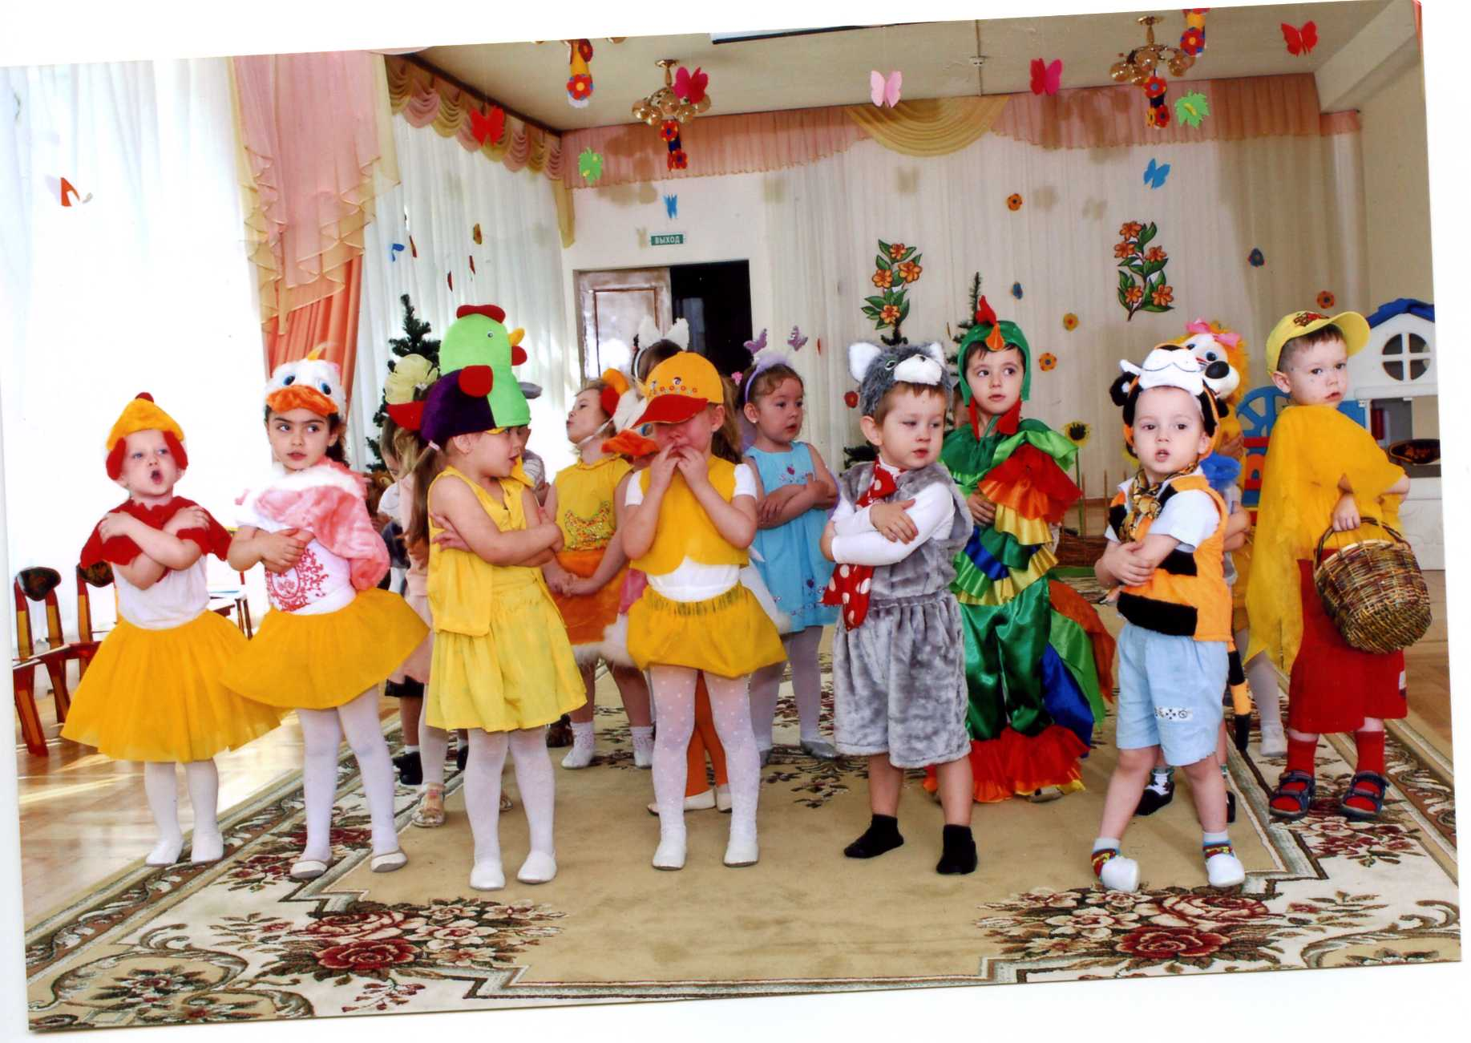

… Я свою мамочку очень люблю и не отдам ни кому!

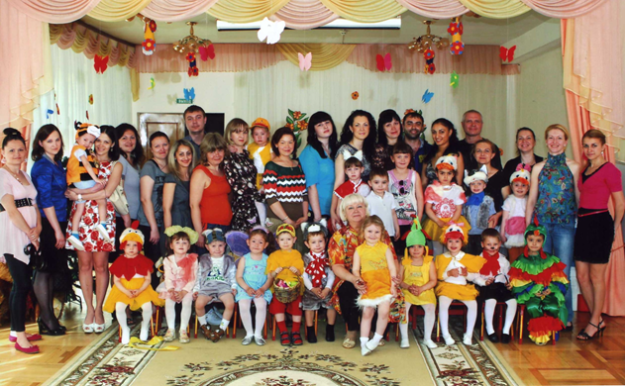

Наша большая семья !

Это маленькая част того, большого труда, который показывает ВСЕМ - интересы ребенка и взрослых, должны совпадать!

А многолетний опыт подтверждает, создание

«**Союза» семья +ребенок+педаног** – оправдан.

Такое объединение дает здоровые, морально устойчивые плоды, что вдохновляет на дальнейшую, интересную, творческую работу И, быть настоящим помощником для РОДИТЕЛЕЙ.

Родители и педагоги – вечные ученики, постоянно повышающие свой

профессиональный уровень.

Моя работа – открытое в мир окно, чем больше лет она со мной

Тем больше встреч, мне с Будущим дано!

И первые мои детишки, уже давно внучкам - читают книжки.

И вот опять мне сердце разрывают.

Им в школу, в первый класс, а слезы не пускают…

А Я! что Я! Опять одна с оторванным сердечком.

И в жизни Вашей я прошла приятным человечком.

Нелли Токарева.

МБДОУ № 157 г. Воронеж 2017 г.